Μαθηματικά Γ’ Δημοτικού Όνομα:…………………….…………..
Ημερομηνία: …………………………….

Κεφάλαιο 19ο: Προβλήματα

- Να παρατηρήσεις το παρακάτω διάγραμμα και να απαντήσεις στις ερωτήσεις:
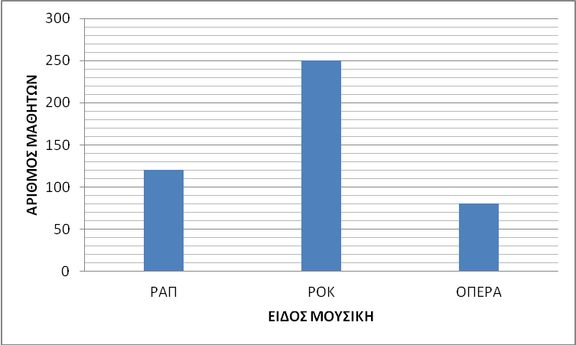

- Πόσοι μαθητές ρωτήθηκαν;
120 + 250 + 80 = 450
- Ποιο είναι το πιο δημοφιλές είδος μουσικής;
Το πιο δημοφιλές είδος μουσικής είναι η ροκ.
- Πόσοι περισσότεροι μαθητές προτιμούν την ροκ μουσική από την όπερα;
250 – 80 = 170 περισσότεροι μαθητές προτιμούν την ροκ από την όπερα.
- Πόσοι μαθητές δεν προτιμούν την ροκ μουσική;
450 – 250 = 200 δεν προτιμούν την ροκ μουσική.

- Να συντάξεις την εκφώνηση του παρακάτω προβλήματος και στη συνέχεια να το λύσεις:
ΕΚΦΩΝΗΣΗ
Α. 50 σοκολάτες.
Β. Θέλουν να μοιραστούν εξίσου.
Γ. 7 παιδιά.
Δ. Πόσες θα πάρει ο καθένας;
Ε. Θα περισσέψουν σοκολάτες για να δώσουν και στην δασκάλα τους;
Επτά μαθητές θέλουν να μοιραστούν εξίσου 50 σοκολάτες. Πόσες θα πάρει ο καθένας; Θα περισσέψουν σοκολάτες για να δώσουν και στην δασκάλα τους;
Ο κάθε μαθητής θα πάρει 7 σοκολάτες, διότι 50 = (7 × 7) + 1 και θα περισσέψει 1 σοκολάτα για την δασκάλα τους.

- Στην μαθητική παρέλαση θα πάρουν μέρος οι 27 μαθητές της τάξης. Ο δάσκαλος τους πρότεινε να χωριστούν σε ομάδες των 9 μαθητών. Ο Πέτρος πρότεινε να χωριστούν σε σειρές των 3 μαθητών. Να σχεδιάσεις τους δυο τρόπους χωρισμού των μαθητών και να γράψεις την αντίστοιχη πράξη.
ΠΡΟΤΑΣΗ ΔΑΣΚΑΛΟΥ | ΠΡΟΤΑΣΗ ΠΕΤΡΟΥ
27 : 9 = 3 | 27 : 3 = 9

